Les big data sont le moteur de la plupart des entreprises modernes. Et les big data ne dorment jamais. Cela implique que l'intégration des données et la migration des données doivent être des processus transparents et parfaitement rodés, que les données migrent entre des entrées et un data lake, d'un référentiel à l'autre, d'un data warehouse à un data mart, ou encore dans ou à travers le cloud. Sans plan de migration des données solide, les entreprises risquent de dépasser leur budget, de créer des processus de gestion des données ingérables ou de constater que leurs opérations relatives aux données ne correspondent pas à leurs attentes.
Qu'est-ce que la migration des données ?
La migration des données est le processus de transfert de données d'un système à un autre. Bien que cela puisse paraître simple, cela implique un changement de stockage et de base de données ou d'application. Toute migration de données comporte au moins les étapes de transformation et de chargement. Cela signifie que les données extraites doivent être soumises à une série de fonctions de préparation avant de pouvoir être chargées dans l'emplacement cible.
Les organisations peuvent entreprendre une migration de données pour différentes raisons : le remaniement d'un système complet, la mise à jour des bases de données, la création d'un data Warehouse, ou la fusion de nouvelles données depuis une récente acquisition ou toute autre source. La migration peut également être nécessaire lors du déploiement d'un système côtoyant des applications existantes.
Pourquoi une stratégie de migration des données est-elle importante
Quelle que soit la raison d'une migration de données, son objectif final est en général d'améliorer les performances et la compétitivité.
Mais elle doit être correctement effectuée.
Les migrations incorrectes peuvent créer des inexactitudes, les données contenant des redondances et des inconnues. Cela peut se produire même si les données de la source étaient tout à fait correctes et prêtes à l'utilisation. De plus, toute difficulté existant dans la source est amplifiée lorsque les données sont transférées dans un nouveau système plus sophistiqué.
Une stratégie globale de migration des données protège des expériences médiocres, qui créent plus de problèmes qu'elles n'en résolvent. Une mauvaise planification au contraire peut entraîner des retards et des dépassements de budget, ou même causer l'échec complet d'un projet de migration. Les équipes ne doivent donc pas délaisser les migrations, en les rattachant à d'autres projets plus larges lors des phases de préparation.
Un plan de migration des données stratégique doit prendre en compte ces facteurs cruciaux :
Connaissance des données : avant la migration, les données sources doivent être soigneusement auditées. Des erreurs inattendues peuvent surgir si cette étape est ignorée.
Nettoyage : si des erreurs sont identifiées au sein des données sources, elles doivent être corrigées. Selon l'étendue du travail, des logiciels supplémentaires et des ressources tierces peuvent être nécessaires.
Maintenance et protection : les données se dégradent après un certain temps, et ne sont donc plus fiables. Pour maintenir la qualité des données, des contrôles doivent être prévus.
Gouvernance : le suivi de la qualité des données et la création de rapports sont importants, car ils permettent une meilleure compréhension de l'intégrité des données. Les procédures et outils correspondants doivent être très simples d'utilisation, et automatiser les fonctions autant que possible.

Les 6 R de la stratégie de migration vers le cloud
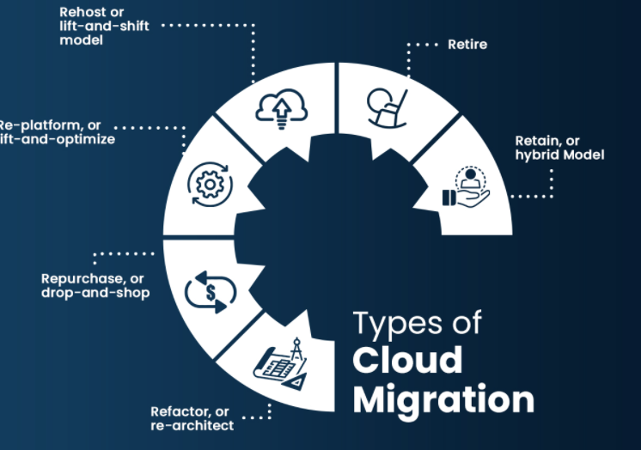
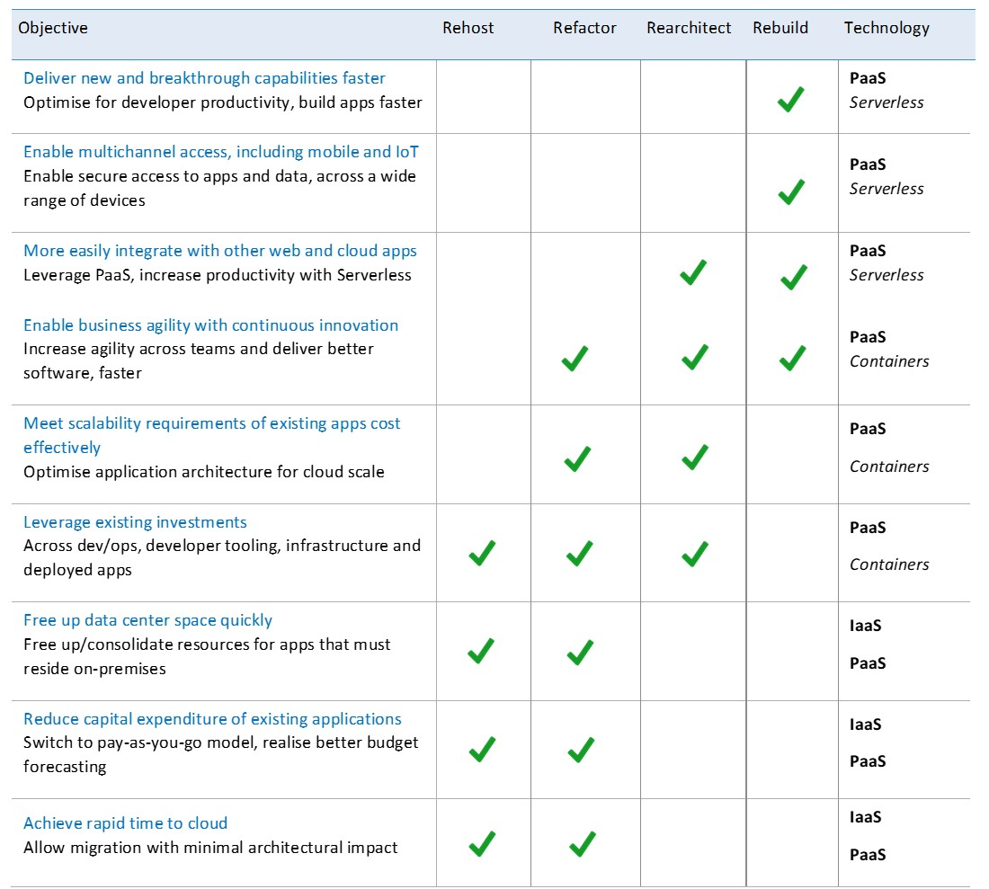

Rehosting (Réhébergèrent)

Le réhébergement, autrement connu sous le nom de "lift-and-shift" est l'une des stratégies de migration vers le cloud la plus rapide et la plus simple qui déplace les données sans modification au niveau du code. Cela signifie que vous transférez les applications, les machines virtuelles et les systèmes d'exploitation de serveur de l'environnement d'hébergement actuel à l'infrastructure de cloud public sans aucun changement.Il s'agit d'une méthode de migration à faible résistance qui peut être automatisée à l'aide d'outils tels que CloudEndure Migration et AWS VM Import/Export, mais vous pouvez également opter pour une implémentation manuelle pour gagner en maturité cloud.En choisissant le lift-and-shift, vous devez savoir que son gain rapide présente un inconvénient qui est une utilisation limitée de l'efficacité du cloud. Le simple réhébergement d'une charge de travail d'application dans le cloud public n'utilise pas de fonctionnalités natives du cloud, telles qu'une automatisation CI/CD efficace, une mise à l'échelle automatique, des systèmes de surveillance avancés, une récupération et une autoréparation automatisées, etc...Cependant, vous pourrez toujours réduire les efforts consacrés à l'administration du système et gagner du temps pour recentrer les technologues sur la résolution des problèmes commerciaux et l'optimisation des produits.Ce type de migration vers le cloud peut également être un point de départ pour des projets d'optimisation à grande échelle lorsque les organisations cherchent à déplacer leur infrastructure sur site dans un court laps de temps. Par exemple, le bail de votre centre de données expire et vous avez besoin d'un réhébergement rapide de vos charges de travail actuelles. Une fois ces charges de travail dans le cloud, d'autres optimisations de la base de code sous-jacente seront plus faciles à réaliser.

Cas d'utilisation
- Nouveau dans le cloud
- Migration d'applications standard
- Migrer avec une date limite

Replatforming (Restructuration)
Le réhébergement, autrement connu sous le nom de "lift-tinker-and-shift" ou "lift-and-optimize" est une stratégie qui vous permet d'apporter quelques modifications de configuration aux applications pour mieux s'adapter à l'environnement cloud sans changer leur architecture de base afin d'obtenir des avantages tangibles.Le replatforming implique de modifier la façon dont les applications interagissent ensemble. Vous cherchez par exemple à réduire le temps que vous passez à gérer les instances de base de données en migrant vers une plateforme de base de données en tant que service comme Amazon RDS (Relational Database Service) ou Google CloudSQL.En conséquence, vous pouvez tirer parti de plus d'avantages du cloud, remodeler l'environnement d'approvisionnement et le rendre compatible avec le cloud, affiner les fonctionnalités de l'application et éviter le travail de post-migration.Avant de mettre en œuvre certaines améliorations du produit, il est important de garder à l'esprit que la base de code sous-jacente sera modifiée. Cela signifie que même des modifications insignifiantes nécessitent un nouveau test approfondi des performances de votre application. Une fois que vous avez mis en œuvre les ajustements et la mise à niveau planifiés, l'application peut être déplacée vers la plate-forme optimisée et les serveurs cloud.La stratégie de re-plateforme se situe quelque part entre un simple lift-and-shift et une réarchitecture plus profonde de l'application. Ainsi, les modifications dans la base de code sont plus susceptibles d'être mineures et ne sont pas censées modifier les fonctionnalités de base de l'application.

Cas d'utilisation
- migrer avec un manque de temps
- tirer parti des avantages du cloud sans refactoriser l'application
- migrer une application sur site complexe avec des ajustements mineurs pour les avantages du cloud

Refactoring/Re-architecting (Refactoriser/Ré-architecturer)
Cette approche est motivée par un fort désir d'améliorer votre produit et représente le contraire de la migration lift-and-shift. Il est supposé qu'un objectif commercial spécifique sera défini dès le départ, par exemple en termes de disponibilité ou de fiabilité des performances de l'application. Parfois, cela signifie que vous devez repenser complètement la logique de votre application et développer la version cloud native à partir de zéro pour la rendre native au cloud.
En optant pour ce modèle de migration vers le cloud, vous devez tenir compte du fait qu'il peut nécessiter plus de ressources en raison de la complexité accrue de sa mise en œuvre. D'autre part, il permet d'exploiter pleinement les avantages du cloud natif, tels que la reprise après sinistre ou la conteneurisation de l'environnement applicatif.
Cette approche est aussi la plus coûteuse, la plus gourmande en ressources et la plus longue par rapport aux autres, mais elle s'avérera la plus intéressante à long terme. Certains autres défis auxquels vous pourriez être confronté peuvent être le manque de compétences en matière de cloud, la livraison de projets et de programmes complexes, ou une interruption d'activité potentiellement importante.
La clé est de hiérarchiser les petits morceaux de votre application monolithique en tant que microservices, puis de les refactoriser. Autorisez également les applications héritées à s'exécuter sur site pendant que vous reconstruisez dans le cloud pour éviter les interruptions.

Cas d'utilisation
- L'application tirera le meilleur parti du cloud
- Il existe une forte volonté commerciale d'ajouter de l'évolutivité, de la vitesse et des performances
- Pour une application sur site non compatible avec le cloud

Repurchasing (Rachat)
Le rachat, également connu sous le nom de stratégie "drop and shop", remplace l'application sur site par un logiciel fourni par le fournisseur natif du cloud. Cela signifie, que dans cette stratégie, vous modifiez l'application propriétaire utilisée pour la nouvelle plate-forme ou le nouveau service basé sur le cloud.
Souvent, cela signifie que vous abandonnez le contrat de licence existant (ou qu'il expire) et optez pour une nouvelle plate-forme ou un nouveau service à sa place. Par exemple, vous pouvez choisir de passer de votre ancien système CRM à un nouveau CRM SaaS qui répond mieux aux exigences de votre organisation.
La nouvelle version cloud mise à niveau vous offre un meilleur rapport qualité-prix avec une efficacité accrue, des économies sur le stockage des applications et les coûts de maintenance. Cependant vous pourriez être confronté à certains obstacles qui peuvent apparaître lors du rachat qui sont la formation de votre personnel au nouveau logiciel ou au verrouillage du fournisseur. Les plates-formes SaaS offrent une personnalisation et un contrôle limités en comparaison. Vous pourriez donc ressentir de perdre une solution personnalisée sur site hautement adaptée.

Cas d'utilisation
- Vous remplacez un logiciel pour des fonctions standard comme la finance, la comptabilité, le CRM, la GRH, l'ERP, la messagerie électronique, le CMS, etc.
- Une ancienne application n'est pas compatible avec le cloud

Retire (retirer)
Dans cette stratégie, vous vous débarrassez des applications qui ne sont plus nécessaires ou productives pour votre portefeuille informatique. En effet, pour de nombreuses applications et environnements complexes, certains composants de l'infrastructure peuvent être facilement désactivés sans aucune diminution de productivité ou perte de valeur pour les consommateurs finaux.
Ceci est réalisé en mettant hors service ou en archivant les pièces inutiles tout en remplaçant leurs fonctionnalités par d'autres services et composants. En conséquence, vous pouvez réduire considérablement la complexité de votre IT, de votre architecture, de votre stockage, de vos licences et de votre sauvegarde, ce qui rend votre infrastructure plus légère.
Bien que cela semble facile, la mise hors service des applications est un processus complexe et essentiel pour décider quelles applications retirer. Cela doit être fait dans les premières étapes de la planification afin que vous puissiez migrer des applications ou des services essentiels, réduire la portée des applications à migrer et économiser des ressources.
Cas d'utilisation
- Utilisez la stratégie retire si vous êtes :
- Archivez les applications qui contiennent des données utiles.
- Supprimez les applications avec des capacités de duplication pour réduire les coûts.
- Retirez les applications dont les fonctionnalités peuvent être ajoutées à une autre via des microservices.

Retain (Retenir)
Dans cette stratégie également appelée "re-visite", consiste à revisiter certaines applications/parties critiques de vos actifs numériques qui nécessitent une refactorisation importante avant de les migrer vers le cloud.
En effet, certains composants de votre infrastructure informatique peuvent être conservés sur votre infrastructure existante. Une organisation peut souhaiter conserver certaines charges de travail et bases de données autonomes en raison de problèmes de sécurité, d'exigences de latence, de conformité ou de contraintes réglementaires, ou ce n'est tout simplement pas rentable.
Par exemple, vous devrez peut-être vous conformer aux exigences réglementaires régissant les emplacements dans lesquels certaines informations sont stockées. Lors de la catégorisation de la charge de travail pour ce type de migration, vous créez une infrastructure hybride dans laquelle certaines charges de travail sont hébergées dans le cloud et certaines charges de travail sont conservées sur site.
Cette stratégie est souvent utilisée dans le déploiement de cloud hybride par les organisations pour assurer la continuité des activités lors de migrations à grande échelle qui prennent plusieurs années.

Cas d'utilisation
- Vous adoptez un modèle de cloud hybride lors de la migration
- Une application héritée n'est pas compatible avec le cloud et fonctionne bien sur site
- Vous décidez de revisiter une application plus tard

